1. | HÖRÜBUNG/Rechtschreiben/Sprachbetrachtung
Höre gut zu. Finde die fehlenden Wörter und schreibe sie in die Lücke. Wandle dann den ganzen Satz in die vorgegebene Zeit um. Viel Glück!
- Julia und Sebastian arbeiten sehr __________________ an einer Rechenaufgabe.
Vergangenheit:
- Der Angestellte gehorchte dem _______________ seines Chefs.
Gegenwart:
- Aufgrund der schweren ________________ fliegt man den Kletterer mit dem Hubschrauber ins Krankenhaus.
Mitvergangenheit:
- Nach der Absolvierung der Radfahrprüfung fahren die Kinder mit
dem Rad im _________________________.
Zukunft:
- Während eines Besuchs im Tierpark _____________ die Kinder einen Leguan.
Vergangenheit:
 |  |  | Bewertungsschlüssel:
 |  |  | 10 und 9 Punkte | Sehr gut
 |  |  | 8 Punkte | Gut
 |  |  | 7 Punkte | Befriedigend
 |  |  | 6 Punkte | Genügend
 |  |  | 5 Punkte und weniger | Nicht genügend
2. | Leseübung
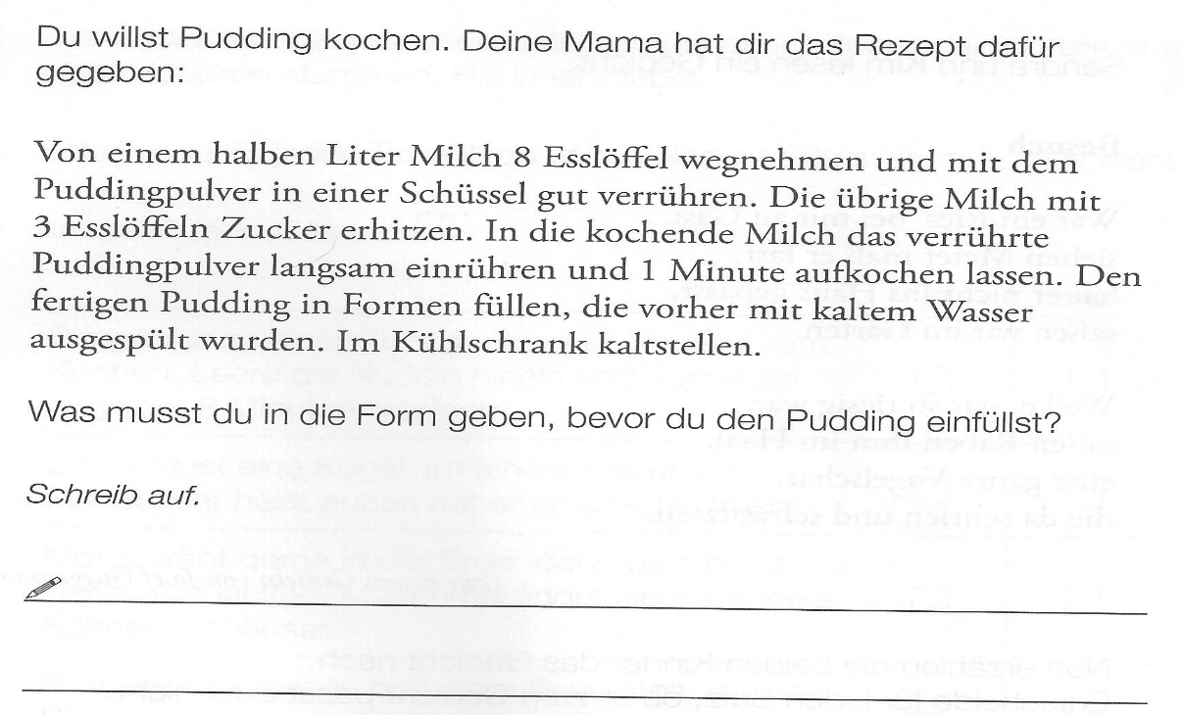
Bearbeite die folgenden zwei Leseübungen!

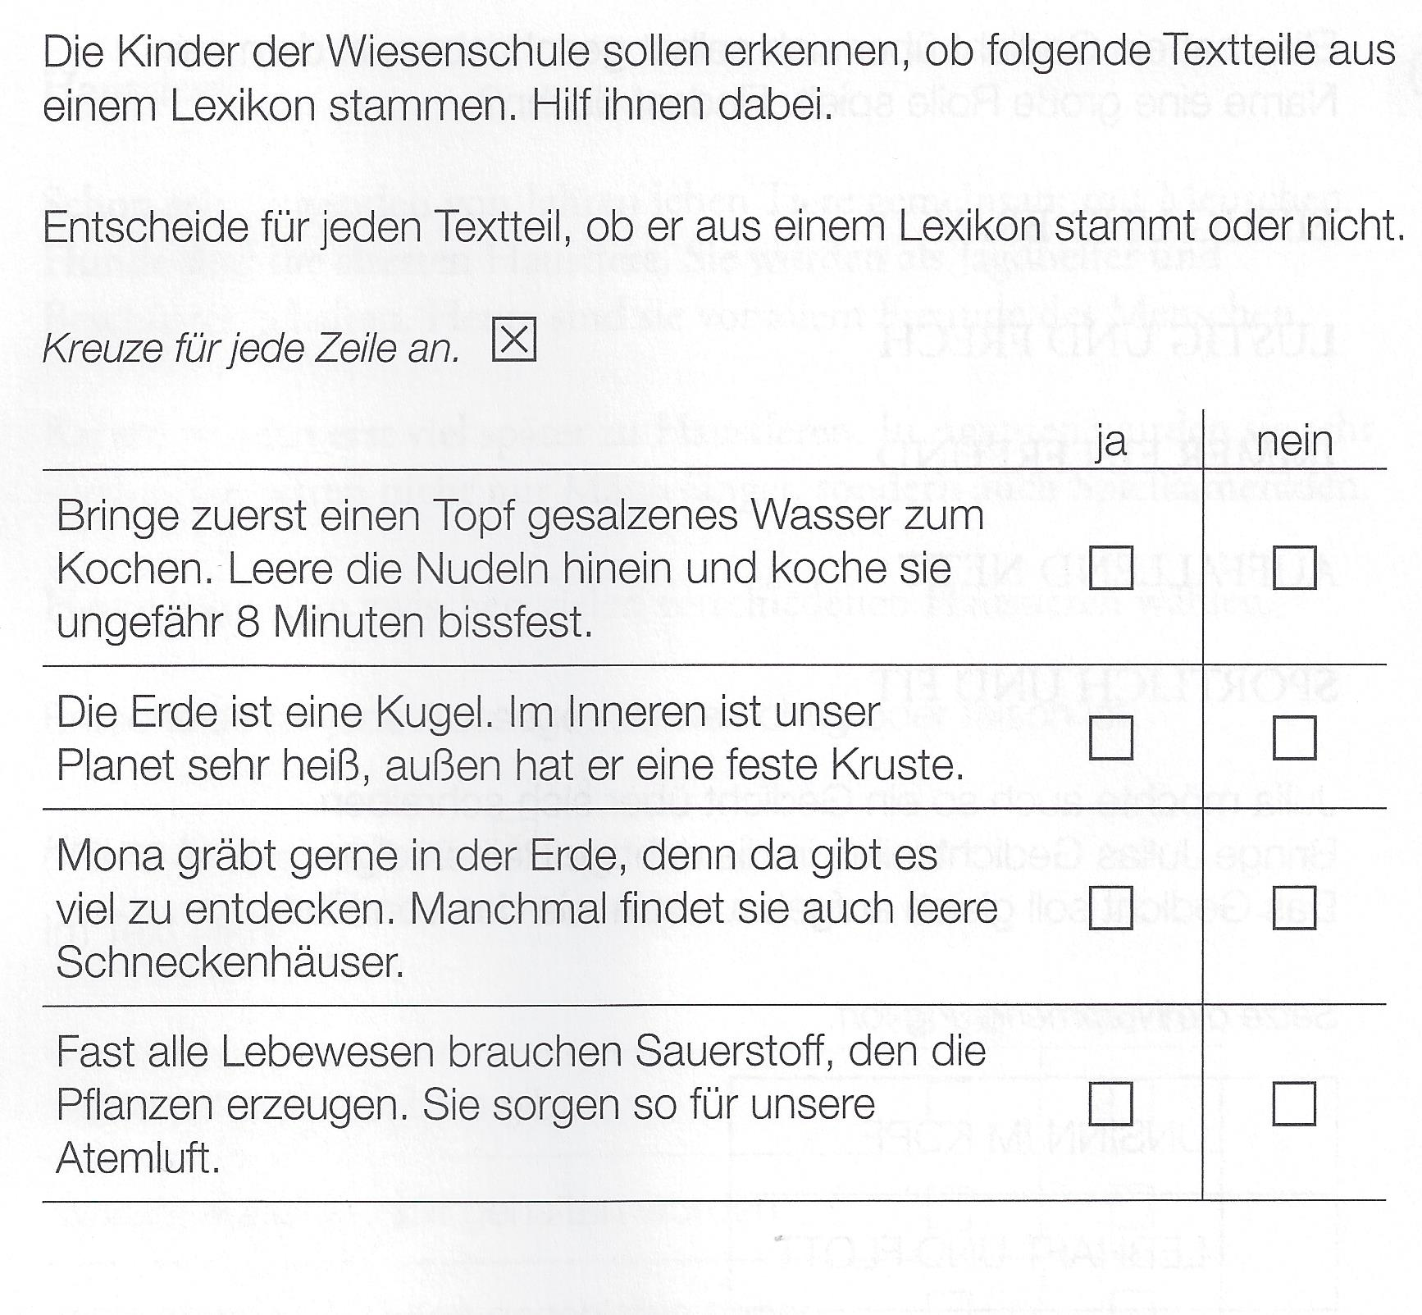

Bewertungsschlüssel: eine falsche Antwort = 2, zwei falsche = 3, drei falsche = 4, vier/fünf falsche Antworten = 5
3. | Fortsetzungsgeschichte

- Lies dir die Einleitung genau durch und überlege, wie die Geschichte weiter gehen könnte. Was werden die beiden Kinder wohl erleben?
- Setze die Geschichte dann in der Mitvergangenheit fort!
- Versuche die Spannung zu steigern!
- Verwende unterschiedliche Satzanfänge und zahlreiche Adjektive!
- Lass die Kinder auch 2-3 mal sprechen!
- Erzähle alles genau- mache keine Gedankensprünge!
- Erfinde einen tollen Schluss! Dieser sollte einige Sätze lang sein und die Geschichte passend abrunden.
- Am Ende finde noch eine passende, neugierig machende Überschrift!

________________________________________

An einem heißen Sommertag lagen Sonja und Paul auf einer saftigen, grünen Wiese. Beide genossen die herrlichen Sonnenstrahlen. Keine Wolke stand am Himmel.
Auf einmal spürten die Kinder einen sanften Windstoß. Sie schauten in die Luft und entdeckten einen wunderschönen fliegenden Teppich. Er schwebte nahe an sie heran und eine zarte Stimme sprach: „Ich bin ein fliegender Teppich, steigt auf und fliegt mit mir mit.“
Beide Kinder zögerten zuerst, doch dann…

